Vom Korn zum Brot

Um Getreide für den Menschen genießbar zu machen, muss es verarbeitet werden. Jahrtausendlang wurde das reife Getreide auf sogenannten Steinmühlen zermahlen, mit Wasser zu einem Brei gekocht und gegessen. Mörser und Stößel bildeten bereits eine verfeinerte Form des Reibsteinprinzips. Handmühlen aus zwei runden Mühlsteinen sind seit etwa 900 bis 800 v. Chr. nachweisbar. Die Erfindung der Mühle mit zwei übereinanderliegenden radförmigen, flachen Steinen, von denen der obere beweglich war, wird den Römern zugeordnet.

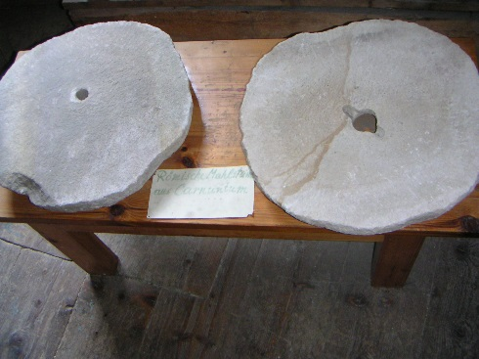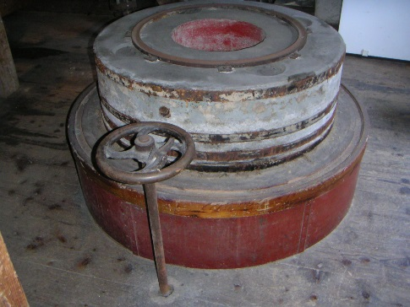
Historische Mahlsteine aus Carnuntum Mahlgang

Mahlen und Backen

Kleinere und größere, vor allem an Flusslaufen liegende Mühlen wurden vermutlich erstmals im Zuge der Besetzung weiter Teile unseres heutigen Territoriums durch die Römer errichtet oder nach dem Vorbild der römischer Wasserrad-Mühlen gebaut. Im Mittelalter standen die Mühlen meist im Besitz von Adel und Klöstern. Die, einer weltlichen oder klösterlichen Herrschaft unterstehenden Bauern durften ihr Getreide nur in der zur Grundherrschaft gehörenden Mühle mahlen lassen. Mit der Abschaffung der Herrschaftsrechte in der Frühen Neuzeit endete auch diese Bindung
an eine einzige Mühle.
Neben dem Getreidebrei kam Schritt für Schritt auch das Brot auf, zunächst nicht in Ofen, sondern in Asche oder einer Herdmulde gebacken. Schließlich begannen findige Menschen, die gewölbt geformten Brotteige in Backmulden zu garen, später verwendeten sie sogenannte Backglocken, die über den Teiglaib gestülpt wurden. Nun wurde auch der letzte Schritt vollzogen, nämlich das Backen der Fladenbrote in Backofen. In den von ihnen kolonisierten Gebieten führten die Römer auch die ersten professionellen Bäckereien ein. Damit endete die Zeit, in der vor allem Frauen in gemeinschaftlichen Dorf- oder kleinen Hausbackofen Brot herstellten.
Mit Beginn des 11. Jahrhunderts begannen sich die Bäcker in einigen europäischen Städten zunftmäßig, also in Berufsverbänden, zu organisieren, die Produktqualität, Preise, Löhne, Arbeit, Ausbildung und Streitigkeiten regelten. Bis weit ins 13. Jahrhundert hinein bildeten auf dem Land noch Getreidebreie die Hauptpfeiler der menschlichen Ernährung. In den Städten aber übernahm diese Rolle mehr und mehr das Brot.

Vom Getreidebrei zum Brot

Zu welchem Zeitpunkt die Veredelung des Getreidebreis zu Brot erstmals gelang, bleibt weiterhin ein Geheimnis. Neolithische Funde weisen bereits die Existenz gelockerten Brotes mit Poren nach. Fest steht, dass die alten Ägypter im Gegensatz zu anderen Völkern, die eine abergläubische Furcht vor „verfaulenden Speisen“ hatten, viel aufgeschlossener waren und natürliche Vorgänge sehr genau beobachteten. Ihr Gemisch aus Nilwasser und Mehl enthielt Nährstoffe, die von Hefepilzsporen und säurebildenden Bakterien (Milchsäurebakterien) vergoren wurden. Die gasförmigen Umwandlungsprodukte – Alkohol und Kohlenstoffdioxid – konnten aus der zähen Masse nicht entweichen, blähten sie vielmehr auf und lockerten den Teig, aus dem beim Backen ein lockeres, poröses und luftiges Brot entstand. Dieser chemische Prozess ist nicht zuletzt auch Namensgeber für unser Wort „Brot“.
Der Begriff stammt vom althochdeutschen „prot“ ab, was so viel heißt wie „Gegorenes“.

Für die aufgeschlossenen Ägypter war es dann nur noch ein kleiner Schritt, ein Stück vom Sauerteig aufzubewahren und in den nächsten Teig einzupflanzen, um denselben Effekt zu erreichen. Bald einmal war den Ägyptern dieser Grundstoff des Brotbackens so kostbar wie anderen Völkern das Feuer. Der Sauerteig blieb jahrtausendlang die Basis der Brotherstellung.

Erst die Entdeckung der Hefezellen im 19. Jahrhundert leitete eine völlig neue Ära der Brotproduktion ein: Nunmehr verwendete man (Hefeteig-)Backmischungen statt Sauerteig zur Herstellung von Brotteigen.
Im 20. Jahrhundert setzte sich diese Praxis zuerst in den neu entstehenden Backfabriken, später auch in den mittleren und kleineren Bäckereien weitgehend durch.

Vom Sauerteig zum Hefeteig

Damit begann die Industrialisierung auch in den Backstuben Einzug zu halten. Sie beendete sukzessive nicht nur das Zunftwesen, sondern leitete auch den Wechsel von direkt beheizten Holzöfen zu indirekt beheizten Backöfen mit Erdöl, Gas oder Strom als Energieträger ein. Der Einsatz ausziehbarer Ofenplatten ermöglichte eine bessere Nutzung der Ofenfläche und vereinfachte das Beschicken (Füllen) bzw. Ausbacken (Leeren) des Ofens.
Die Vorteile waren groß: Arbeitsersparnis, verglichen mit der Herstellung von Sauerteig; finanzielle Einsparungen (man braucht zur Teigherstellung mit Backmischungen nicht mehr so viele ausgebildete Fachkräfte); eine gleichmäßige Teigbereitung, die für die Maschinengängigkeit der Brotfabriken unabdinglich ist. Sie wurden allerdings mit einem Verlust von Geschmack und der traditionellen Brotqualität erkauft. Während Sauerteigbrot über zwei Wochen halt- und genießbar ist, sind Brote aus Backmischungen meist schon nach ein bis zwei Tagen hart. Sauerteigbrot ist bei der Lagerung auch weniger schimmelanfällig. Die Geschmackseinbußen lassen sich zwar zum Teil durch Zutaten (Gewürze, Körner, Fett etc.) mindern, dennoch setzen seit einigen Jahren ausgewählte kleine bis mittlere Backbetriebe wieder auf ihren Betriebssauerteig und liefern gute bis herausragende Brotqualität.

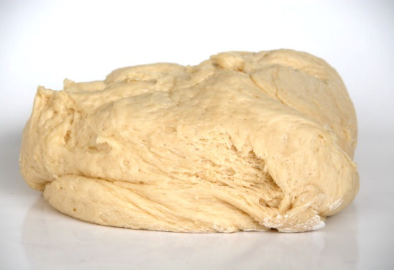

fertiger Sauerteig
Hefeteig

